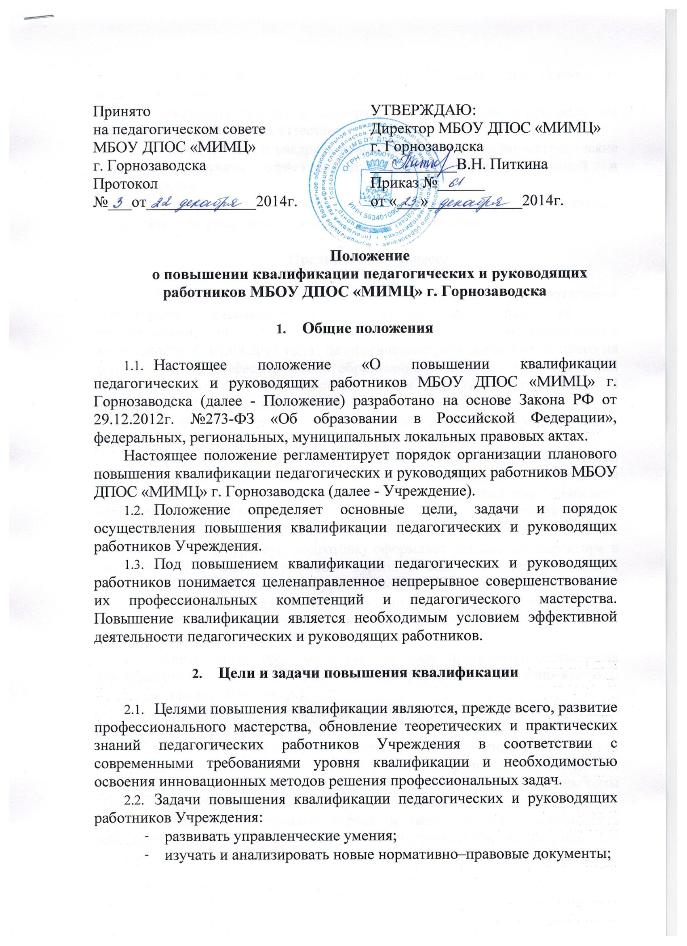

Принято  на педагогическом совете  МБОУ ДПОС «МИМЦ»  г. Горнозаводска  Протокол №___от______________2014г. | УТВЕРЖДАЮ:  Директор МБОУ ДПОС «МИМЦ»  г. Горнозаводска  ___________В.Н. Питкина  Приказ №______  от «___»____________2014г.

Положение
о повышении квалификации педагогических и руководящих работников МБОУ ДПОС «МИМЦ» г. Горнозаводска

- Общие положения

  - Настоящее положение «О повышении квалификации педагогических и руководящих работников МБОУ ДПОС «МИМЦ» г. Горнозаводска (далее - Положение) разработано на основе Закона РФ от 29.12.2012г. №273-ФЗ «Об образовании в Российской Федерации», федеральных, региональных, муниципальных локальных правовых актах.
Настоящее положение регламентирует порядок организации планового повышения квалификации педагогических и руководящих работников МБОУ ДПОС «МИМЦ» г. Горнозаводска (далее - Учреждение).
  - Положение определяет основные цели, задачи и порядок осуществления повышения квалификации педагогических и руководящих работников Учреждения.
  - Под повышением квалификации педагогических и руководящих работников понимается целенаправленное непрерывное совершенствование их профессиональных компетенций и педагогического мастерства. Повышение квалификации является необходимым условием эффективной деятельности педагогических и руководящих работников.

- Цели и задачи повышения квалификации

  - Целями повышения квалификации являются, прежде всего, развитие профессионального мастерства, обновление теоретических и практических знаний педагогических работников Учреждения в соответствии с современными требованиями уровня квалификации и необходимостью освоения инновационных методов решения профессиональных задач.
  - Задачи повышения квалификации педагогических и руководящих работников Учреждения:
- развивать управленческие умения;
- изучать и анализировать новые нормативно–правовые документы;
- содействовать в определении содержания самообразования педагогов, руководителя;
- оказывать помощь и поддержку педагогическим и руководящим работникам в подготовке к аттестации;
- апробировать и внедрять новые технологии, учебно–методические комплексы, изучать эффективность педагогических инноваций и экспериментов;
- вырабатывать методические рекомендации в помощь педагогическим работникам, подготавливать публикации.

- Организация процесса

  - Плановое повышение квалификации проводится на протяжении всей трудовой деятельности работника не реже одного раза в пять лет учреждениями, имеющими лицензию на право ведения образовательной деятельности. С 01.09.2013 года педагогические работники имеют право на дополнительное профессиональное образование по профилю педагогической деятельности не реже чем один раз в три года (п.5.2 ст.47) ФЗ «Об образовании в Российской Федерации»).
  - Ответственность за своевременное повышение квалификации работника образования несет руководитель Учреждения.
  - График повышения квалификации составляется заместителем директора по предварительной заявке или по согласованию с работником Учреждения. В случае отказа работника от прохождения планового повышения квалификации, т.е. срыва графика, ответственность за несвоевременное прохождение курсовой подготовки несет данный работник.
  - Заявки на курсовую подготовку оформляет заместитель директора в соответствии с планом–графиком курсов повышения квалификации и приоритетными направлениями курсовой подготовки Учреждения.
  - Процесс повышения квалификации осуществляется как в форме однократного обучения, так и нескольких распределенных по времени циклов (курсов, модулей).
  - Нормативный срок обучения по всем программам повышения квалификации от 72 до 500 часов, во всех формах (очных, очно-заочных, дистанционных, сетевых и др.).
  - Направление на повышение квалификации оформляется приказом руководителя Учреждения.
  - Работник Учреждения, прошедший курсовую подготовку, может выступить с докладом по теме курсовой подготовки на заседании педагогического совета (не позднее, чем через два месяца) с занесением темы и краткого изложения доклада в протокол заседания.
  - Внедрение материалов курсов в педагогическую деятельность работника контролируется со стороны администрации Учреждения один раз в конце каждого учебного года.
  - Получение высшего образования по профилю педагогической деятельности также является формой повышения квалификации.

- Порядок принятия Положения и внесения изменений

  - Положение принимается на педагогическом совете, согласовывается и утверждается директором Учреждения. Внесение изменений в Положение осуществляется в том же порядке.

